

Estado do Tocantins

Poder Legislativo

EXCELENTÍSSIMO SENHOR PRESIDENTE DA ASSEMBLEIA LEGISLATIVA DO ESTADO DO TOCANTINS.

*Requer ao Presidente da Assembleia Legislativa do Tocantins o envio de expediente ao Senhor Secretário de Educação, Juventude e Esportes, solicitando que realize o calçamento nas ruas em torno da Escola de Tempo Integral Jardenir Jorge Frederico.*

O Deputado que o presente subscreve vem nos termos regimentais desta Augusta Casa de Leis, após anuência do Plenário vem requerer a Vossa Excelência o envio de expediente ao Senhor Secretário de Educação, Juventude e Esportes, solicitando que realize o calçamento nas ruas em torno da Escola de Tempo Integral Jardenir Jorge Frederico.

**JUSTIFICATIVA**

A Escola de Tempo Integral Jardenir Jorge Frederico é referência na cidade de Araguaína. Obra nova e bem estruturada. Porém nas vias lateral e ao fundo da Escola da rua perimetral não existem calçadas o que vêm ocasionando erosão devido as chuvas, prejudicando a obra, como também a acessibilidade com segurança dos pedestres.

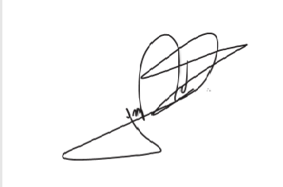

JORGE FREDERICO

Deputado Estadual